**资产管理系统使用手册**

## 系统登录

访问https://业务IP/，第一次访问，会显示如下提示：

点击“高级”，在展开的选项中选择“继续前往”，即可访问登录页面，如下所示：

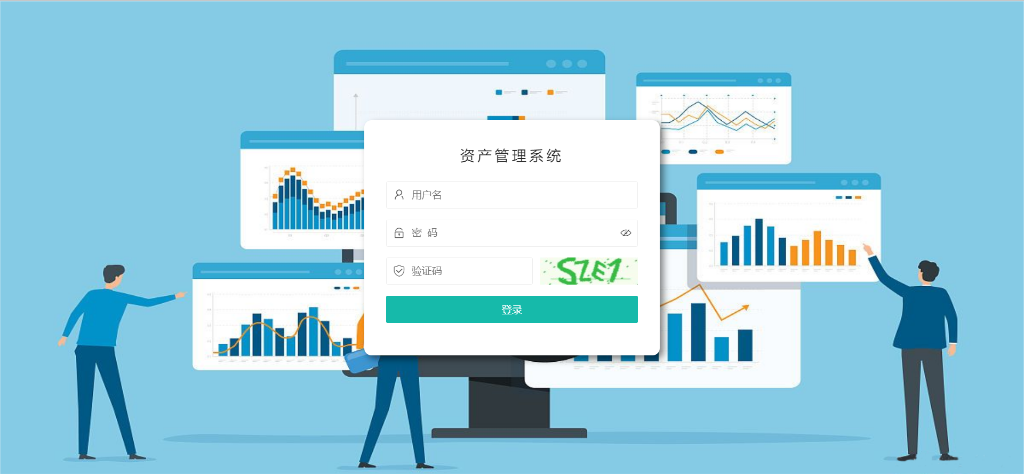

用户正确输入用户名、密码、验证码并成功登录后，将会跳转到首页，如果是第一次登录系统，会有一个新手引导流程，如下所示：

## 用户模块

### 2.1 用户资料

用户可以修改自己的头像、昵称、所属组织等信息

### 2.2 密码修改

需要注意的是用户的密码有限期默认是三个月，如果你的密码有效期小于10天的时候，系统会发出如下提醒：

如果逾期密码无修改将出现无法登录的错误，如下所示：

此时你可以点击“修改密码”前往修改密码页面进行密码修改，或者点击右上角用户头像显示的下拉选项中的“修改密码”前往修改，修改密码页面如下所示：

需要注意的是：新旧密码不能一样，新密码需要满足以下复杂度：包含大小写字母、数字和特殊符号这四种组合，且密码长度不能小于8位。

## 资产管理

### 3.1 新建资产表

### 3.2 新建字段

可以通过按钮新建

或者通过表格导入数据，可以自动识别表头作为字段

### 3.3 新建数据

可以通过按钮新建

或者通过表格导入数据

### 3.4 数据导出

### 3.5 自定义图表

用户可以自定义资产表的图表展示规则，流程如下：

## 用户管理

管理员通过此页面创建系统普通用户（仅拥有资产管理权限）和查询当前系统除管理员账户（admin）所有用户信息，可以编辑相关用户的信息，进行锁定用户、解锁用户、重置密码等操作

## 操作日志

管理员通过此页面查询用户所有的操作日志，可以筛选指定用户的操作日志，或者筛选指定时间内的用户操作日志，需要注意的是系统默认只保存半年内的操作日志

## 系统设置

管理员通过此页面对系统安全进行设置，包括“是否使用白名单”，“是否对登录失败的用户锁定”，“是否开启单点登录”